
第１３９回
憲法ひろば
第162号（２面）2018年9月23日
発行:調布九条の会「憲法ひろば」
E-Mail：chofu9jou@yahoo.co.jp WEBサイトhttp://www.geocities.jp/chofu9jou/index.html
*******************************************************************
政府主導の「明治１５０年」史観

政府が主導する「『明治１５０年』関連施策の推進について」という文書にしめされた「基本的考え方」には、明治以降の歩みを次世代に遺す、と記されています。
そこには、議会の開設など立憲政治の導入、鉄道の開業などの産業化、義務教育の導入といった近代化の足跡があげられています。しかし、近代化を推進した、この時代は良いことばかりだったのでしょうか？

戦争と企業の利益を優先した｢大日本帝国憲法｣

明治時代の「大日本帝国憲法」では、主権は天皇にあり、立憲政治とは異質のものでした。その体制下では「治安維持法」による圧政など著しい人権侵害がありました。
産業の近代化のもとで圧迫された農民の暮らし、労働者の苛酷な労働条件、また足尾鉱毒事件にみる公害と環境破壊など、戦争と企業の利益が優先されて、庶民の暮らしや人権は守られませんでした。女性には選挙権がなかったのです。
「大日本帝国憲法」体制下の時代とは、このような社会でもありました。
また、朝鮮半島の植民地化や中国への侵略など、アジア太平洋諸国の人びとに対する、日本人の負い目、重い事実が隠されています。
さらに「明治時代」は、沖縄の自己決定権を奪ってきた歴史であり、先住のアイヌ民族に対する支配の歴史でもあります。

「国のあるべき姿」言うなら現憲法に依拠すべき

戦後７０年に際しての安倍首相の談話は、歴史を反省し、歴史から学ぶという姿勢が皆無であるばかりか、歴史を偽造しているものといわなければなりません。「明治１５０年」キャンペーンのねらいは、社会のあり方を「大日本帝国憲法」の「原理」に戻そうとするものであり、今の改憲案の実現をめざしていますから、美化された「明治１５０年」史観を否定しなければなりません。
「国のあるべき姿を次世代に遺す」のなら、平和と基本的人権をかかげる現在の憲法＝「日本国憲法」に依拠すべきであることは明白です。
（森本早智子・記）
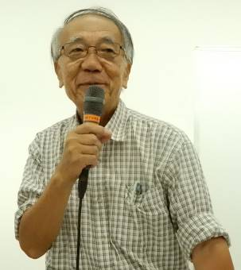

石山久男さん 元歴教協委員長、憲法会議代表幹事

活発に質疑応答 その１
石山 天皇の「代替わり」問題で私も問題提起しておきたい。①天皇の退位表明によって法律が出来たこと、②天皇代替わりの儀式に国民の税金を使うこと。これらは、憲法上で問題ではないか。
―― 長い伝統を維持する国民感情があるので天皇制は維持していいと思う。
―― 「憲法以前からの制度」「歴史的な存在」として（天皇を）認めざるを得ない日本人の感性をどう読むか？
丸山 皇室を認める感情を国民が持ってきたのは事実で、今の社会でも持っている。問題は、明治憲法下の天皇制を復活させないためにどうしたらいいかを考えることだ。
（三宅征子・記 ４面に続く）

